Preguntes freqüents

Retirada de DS 40F

Com puc saber quins altaveus FreeSpace DS 40F s'han de retirar?
Si l'altaveu FreeSpace DS 40F el va fabricar Bose abans del 13 d'agost del 2018, s'ha de retirar.
Si l'altaveu FreeSpace DS 40F el va fabricar Bose el 13 d'agost del 2018 o més tard, o si no en coneixeu la data de compra, seguiu els passos següents:

- Determineu si l'altaveu és de muntatge penjant.
Si l'altaveu és de muntatge penjant, NO s'ha de retirar. Els altaveus FreeSpace DS 40F de muntatge penjant són com aquests:
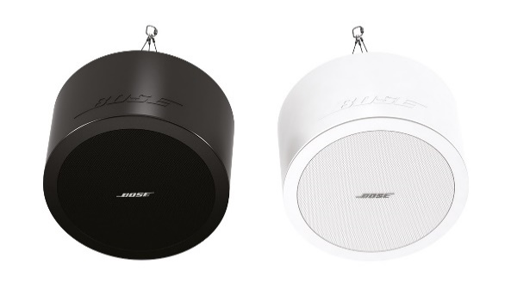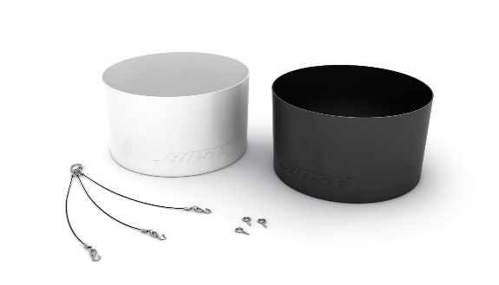
Tanmateix, si l'altaveu és d'encast al sostre/muntatge enrasat, aneu al pas 2 per determinar si l'altaveu s'ha de retirar. Els altaveus FreeSpace DS 40F d'encast al sostre/muntatge enrasat són com aquest:
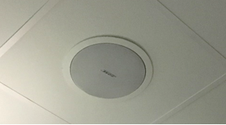

- Cerqueu la documentació original (per exemple, la confirmació de la comanda, de l'enviament, o la factura) i comproveu si apareix cap dels codis de producte que trobareu a continuació.
Si no localitzeu la documentació original, aneu al pas 3 per determinar si l'altaveu s'ha de retirar.
Si a la documentació apareix un dels codis de producte següents, no cal que seguiu més passos: els altaveus s'han de retirar.

Codi de producte | Descripció | Color
321278-0110 | FS DS40F LDSPKR BLK | Negre
321278-0120 | FS DS40F LDSPKR 8OHM BLK | Negre
321278-0210 | FS DS40F LDSPKR WHT | Blanc
321278-0220 | FS DS40F LDSPKR 8 OHM WHT | Blanc
321278-0130 | FS DS40F LDSPKR BLK | Negre
321278-0140 | FS DS40F LDSPKR 8 OHM BLK | Negre
321278-0230 | FS DS40F LDSPKR WHT | Blanc
321278-0240 | FS DS40F LDSPKR 8 OHM WHT | Blanc
321278-0250 | FS DS40F VA LDSPKR ASSY, WHT | Blanc
321278-023R | FS DS40F LDSPKR WHT FR | Blanc
321278-024R | FS DS40F LDSPKR 8 OHM WHT FR | Blanc
321278-025R | FS DS40F VA LDSPKR ASSY, WHT FR | Blanc

Codis de producte europeus:
Codi de producte | Descripció | Color
47627 | FS DS40F LDSPKR BLK | Negre
47628 | FS DS40F LDSPKR WHT | Blanc
47630 | FS DS40F LDSPKR 8 OHM WHT | Blanc
48451 | FS DS40F LDSPKR BLK | Negre
48452 | FS DS40F LDSPKR WHT | Blanc
48453 | FS DS40F LDSPKR 8 OHM WHT | Blanc
60265 | FS DS40F VA LDSPKR ASSY, WHT | Blanc

- Sense desmuntar l'altaveu de la seva posició d'instal·lació, si és possible, consulteu l'etiqueta que es troba a la part posterior de l'altaveu i localitzeu el número de la data de fabricació. Si no és segur accedir a la part posterior de l'altaveu, aneu al pas 4 per determinar si l'altaveu s'ha de retirar. NO desmunteu l'altaveu de la seva posició d'instal·lació per consultar el número de la data de fabricació.
El número de la data de fabricació està format per 4 dígits subratllats i es troba a continuació de la Z al número de sèrie del producte. Si el número de la data de fabricació és 8224 o inferior, no cal que seguiu més passos: l'altaveu s'ha de retirar.
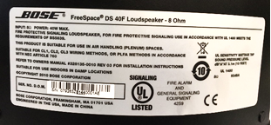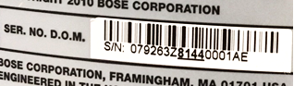
El número de la data de fabricació que es pot observar a la imatge anterior, 8144, és menor que 8224 i, per tant, l'altaveu s'ha de retirar.

- Mesureu l'altaveu.
IMPORTANT: Per motius de seguretat, aquest pas només l'ha de dur a terme un instal·lador professional.

Pas 4a: mesureu el diàmetre exterior de la vora.
Si el diàmetre exterior de la vora és menor que 300 mm (11,8 in), no cal que seguiu més passos, l'altaveu NO s'ha de retirar.
Si el diàmetre exterior de la vora és de 300 mm, aneu al pas 4b.
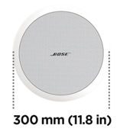
Pas 4b: si el diàmetre exterior de la vora és de 300 mm (11,8 in), desmunteu la reixeta de l'altaveu.
Si té dos transductors, l'altaveu és un DS 100F i no s'ha de retirar.
Si té un transductor, mesureu el seu diàmetre. Com s'indica anteriorment, aquest pas només l'ha de dur a terme un instal·lador professional. Aneu amb compte de no danyar la reixeta quan la desmunteu.
Si el diàmetre del transductor és de 114 mm (4,5 in), l'altaveu s'ha de retirar.
Nota: Si no és possible que un professional prengui les mesures o si no podeu determinar mitjançant aquests passos si l'altaveu FreeSpace DS 40F s'ha de retirar, poseu-vos en contacte amb nosaltres per obtenir ajuda: BoseBMSsafety.com.
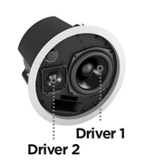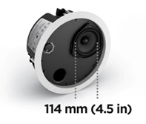

Quin problema ha causat la retirada dels altaveus DS 40F?
Hem detectat que, degut a un problema de disseny, els punts d'ancoratge dels altaveus DS 40F es poden trencar, la qual cosa podria provocar la caiguda dels altaveus i causar ferides greus. El problema ha estat resolt en tots els altaveus DS 40F fabricats després del 13 d'agost del 2018.

A quin període pertanyen els altaveus afectats?
Tots els altaveus FreeSpace DS 40F fabricats abans del 13 d'agost del 2018 s'han de retirar.

Quines conseqüències té la retirada en la garantia del producte?
Tots els altaveus de substitució FreeSpace DS 40F inclouen una nova garantia. El període de garantia de tots els altaveus de substitució FreeSpace DS 40F començarà en el moment de la instal·lació. Per obtenir més informació sobre la garantia dels altaveus FreeSpace DS 40F, aneu a pro.bose.com/en_us/support/limited_warranty.html.

Què he de fer amb els altaveus defectuosos?
Aneu a BoseBMSsafety.com i seguiu les instruccions per sol·licitar productes de substitució. També rebreu instruccions nostres per tornar o destruir els altaveus retirats de les instal·lacions. Ens haureu d'enviar l'altaveu retirat o bé la prova de destrucció en 120 dies per tal que no es realitzi un cobrament al vostre compte.

Quins són els riscs de no substituir un altaveu afectat FreeSpace DS 40F?
Si es trenquen els tres punts d'ancoratge d'una unitat FreeSpace DS 40F, la unitat podria caure i causar ferides greus o danys materials.

Puc utilitzar el cable de seguretat en lloc de substituir els altaveus DS 40F?
No, tots els altaveus DS 40F en procés de retirada s'han de substituir. A més, l'altaveu de substitució requereix un cable de seguretat si s'ubica en un espai amb una superfície de cuina o està en contacte amb l'aire d'un espai amb una superfície de cuina mitjançant un sistema HVAC amb retorn per plènum damunt del sostre.

Si l'altaveu FreeSpace DS 40F ja està unit al sostre per un cable de seguretat, també s'ha de substituir?
Sí. Tots els altaveus DS 40F afectats s'han de substituir.

Hi ha qualsevol altre producte de Bose que presenti el mateix problema que els DS 40F?
Cap altre producte Bose presenta aquest problema.

Encara puc fer servir els espais als quals hi ha altaveus FreeSpace DS 40F instal·lats?
Mantingueu les persones i els béns allunyats de l'àrea davall dels altaveus fins que aquests siguin retirats.

Quan s'ha de dur a terme la substitució?
Com que l'objectiu de la substitució és evitar perills potencials per a la seguretat, tots els altaveus afectats s'han de substituir immediatament.

Poden substituir els FreeSpace DS 40F els propis clients finals?
La instal·lació del FreeSpace DS 40F l'ha de fer un instal·lador professional. Els clients finals que no siguin instal·ladors professionals no han d'intentar substituir l'altaveu pel seu compte, sinó que han de contactar el seu distribuïdor Bose.

Què ocorre si els altaveus tenen una pintura personalitzada?
Si la substitució d'un altaveu amb pintura personalitzada suposa un problema, poseu-vos en contacte amb nosaltres per obtenir ajuda.

Puc continuar especificant altaveus FreeSpace DS 40F?
Sí. Si teniu cap dubte, poseu-vos en contacte amb el vostre representant comercial de Bose. Recordeu que tots els altaveus instal·lats a entorns de cuina comercials requereixen l'ús d'un cable de seguretat, el qual es proporciona amb les noves unitats. Reviseu la guia de disseny a les pàgines dels productes afectats a PRO.BOSE.COM.

Tinc en el meu inventari altaveus FreeSpace DS 40F que s'han de retirar. Què he de fer?
Si teniu altaveus FreeSpace DS 40F afectats en el vostre inventari, no els poseu a la venda o instal·leu. Aneu a BoseBMSsafety.com per rebre instruccions.

Com esteu comunicant la retirada dels DS 40F?
Bose està posant-se en contacte amb qualsevol distribuïdor que hagi adquirit un d'aquests productes directament amb nosaltres, a més de publicar un avís a PRO.BOSE.COM i Bose.com. A més, estem guiant els nostres distribuïdors per comunicar la retirada als seus clients i duent a terme campanyes a les xarxes socials dirigides als propietaris dels productes amb els quals no tenim contacte directe habitualment.

He d'instal·lar un cable de seguretat amb el producte de substitució?
Si substituïu un DS 40F a un entorn de cuina comercial, cal que instal·leu també un cable de seguretat amb l'altaveu de substitució. Consulteu les preguntes freqüents sobre la "Instal·lació dels cables de seguretat" que apareixen a continuació per obtenir més informació. Per precaució, es recomana l'ús del cable de seguretat a totes les instal·lacions. Tot i això, només és necessari instal·lar els cables de seguretat als altaveus situats a entorns de cuina comercials o quan sigui obligatori conforme a regulacions o normatives locals.

Puc utilitzar una petita quantitat de lubricant per facilitar la instal·lació dels altaveus DS 40F de substitució?
No, els altaveus DS 40F no han d'estar en contacte amb dissolvents basats en hidrocarburs, solucions de neteja o lubricants, com el WD-40, durant la instal·lació o després d'aquesta. Aquestes substàncies poden deteriorar l'altaveu i causar la seva caiguda.

Puc simplement canviar els punts d'ancoratge en lloc de substituir tot l'altaveu?
No. Aquesta part no es pot substituir per separat. Bose us proporcionarà un altaveu de substitució complet.

Què ocorre si he venut altaveus FreeSpace DS 40F a un integrador de sistemes que ja no està operatiu i no podem localitzar el rastre dels seus productes?
Heu de fer tot el possible per identificar tots els clients a qui heu venut els altaveus FreeSpace DS 40F i enviar-los un avís sobre la retirada a la seva adreça d'empresa actual o a l'última adreça de què tingueu constància.

Què ocorre si l'integrador de sistemes no vol substituir els altaveus FreeSpace DS 40F, tot i que li reemborsem les despeses?
Heu de reiterar-li que els altaveus suposen uns seriosos perills potencials per a la seguretat i intentar resoldre qualsevol factor que causi l'oposició del client. En cas que necessiteu ajuda addicional, podeu posar-vos en contacte amb Bose a través de BoseBMSsafety.com.

Què ocorre si el client final o el propietari de la ubicació de la instal·lació no desitja substituir els seus altaveus FreeSpace DS 40F?
Heu de reiterar-li que els altaveus suposen uns seriosos perills potencials per a la seguretat i intentar resoldre qualsevol factor que causi l'oposició del client. En algunes jurisdiccions, ignorar el problema i continuar utilitzant el producte pot ser il·legal.

Què ocorre si el propietari d'una empresa (per exemple, un establiment o un gimnàs) vol obtenir una compensació per la inactivitat durant la substitució?
Bose ha establert una quantitat unitària per compensar als distribuïdors les despeses de la instal·lació i altres despeses relacionades. Hem pres en consideració multitud de factors, com el treball nocturn, el lloguer de bastimentades o elevadors, les necessitats de seguretat i el transport, per garantir que la compensació pels esforços dels nostres distribuïdors és justa. La compensació unitària és suficient per facilitar la flexibilitat horària necessària per evitar períodes d'inactivitat per als clients finals. En el cas que les circumstàncies d'un client final siguin extraordinàries, com un període d'inactivitat, poseu-vos en contacte amb el vostre representant comercial de Bose Professional.

Com compensarà Bose els integradors de sistemes per l'impacte que suposarà canviar els altaveus FreeSpace DS 40F a les instal·lacions dels meus clients?
Bose compensarà els integradors de sistemes segons una tarifa unitària pel desmuntatge i substitució dels altaveus FreeSpace DS 40F que s'han de retirar. Farem efectiu aquest pagament quan hàgim rebut les unitats defectuoses a les nostres instal·lacions. Consulteu el programa de compensacions de FreeSpace DS 40F per obtenir més informació sobre el programa de compensacions dels treballs.

Amb qui he de posar-me en contacte si tinc preguntes sobre els mitjans de comunicació?
Joanne_Berthiaume@bose.com

Instal·lació dels cables de seguretat

Quin problema relacionat amb els altaveus afectats ha causat aquesta acció de camp?
Hem detectat que els components de muntatge d'alguns dels nostres altaveus es poden deteriorar y trencar si estan en contacte amb certes substàncies. Es tracta només de l'oli de cuina i els lubricants. Si els altaveus afectats estan en contacte amb ells a uns nivells suficientment alts, els components de muntatge probablement es deteriorin.

Quins són els riscs de no instal·lar cables de seguretat als altaveus defectuosos que es troben a entorns de cuina comercials?
Si el component de muntatge de l'altaveu està en contacte amb l'oli de cuina o els fums provocats per l'oli de cuina, es podria trencar, la qual cosa podria causar la caiguda de la unitat, ferides greus o danys materials.

Com puc determinar si cal instal·lar un cable de seguretat a l'altaveu?
Cal instal·lar un cable de seguretat a l'altaveu si s'ubica a un espai amb una superfície de cuina o està en contacte amb l'aire d'un espai amb una superfície de cuina mitjançant un sistema HVAC amb retorn per plènum damunt del sostre.

Què és un sistema HVAC amb retorn per plènum damunt del sostre?
Un sistema HVAC és un sistema que proporciona serveis de calefacció i refrigeració a un edifici. El plènum de retorn damunt del sostre és un espai independent entre el sostre estructural i el sostremort que permet la circulació de l'aire de l'HVAC, tal i com es mostra a la següent imatge.
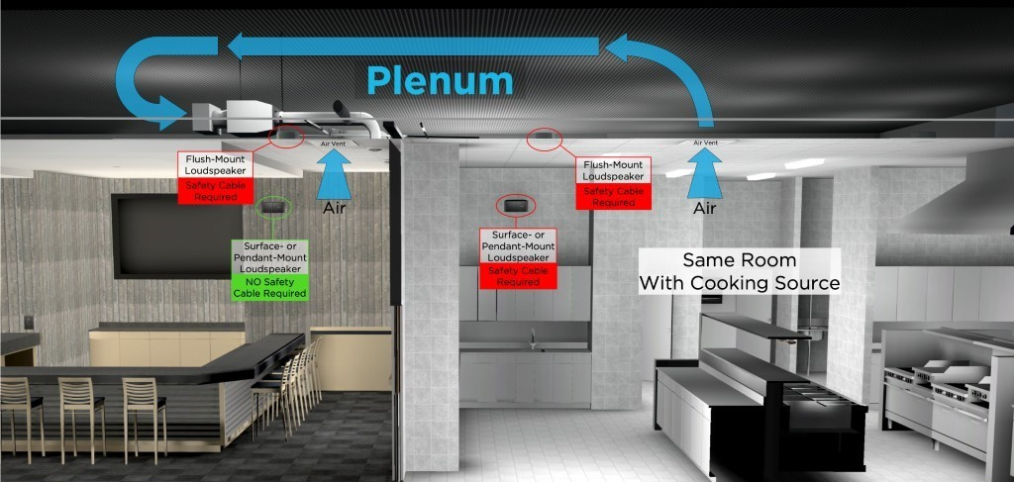

Què vol dir "al mateix espai"?
Considerem que l'altaveu està al mateix espai que la superfície de cuina si no estan separats per parets d'alçada completa, portes d'alçada completa o obertures en la paret que normalment estan tancades.

Puc utilitzar una petita quantitat de lubricant per facilitar la instal·lació?
No, els altaveus afectats no han d'estar en contacte amb dissolvents basats en hidrocarburs, solucions de neteja o lubricants, com el WD-40, durant la instal·lació o després d'aquesta. Aquestes substàncies també poden deteriorar l'altaveu i, si s'apliquin als components de muntatge dels altaveus o a prop d'ells, poden provocar el seu trencament. L'altaveu només es pot netejar amb un drap sec.

Quins models d'altaveus Bose s'han vist afectats?
Els següents models d'altaveus Bose s'han vist afectats, així com les variants dels números de referència (o SKU) d'aquests models i els accessoris de muntatge, com suports i equips de muntatge penjant.

Models d'encast al sostre/muntatge enrasat | Models de muntatge en superfície
EdgeMax EM90 (determinats SKU, més informació a continuació)  EdgeMax EM180 (determinats SKU, més informació a continuació)  FreeSpace DS 16F  FreeSpace DS 40F  FreeSpace DS 100F  Satèl·lits FreeSpace 3 de muntatge enrasat (determinats SKU, més informació a continuació)  Mòdul FreeSpace 3 Sèrie II Acoustimass (baix) (determinats SKU, més informació a continuació) | FreeSpace DS 16S / 16SE  FreeSpace DS 40SE  FreeSpace DS 100SE

NOTA: Només alguns SKU d'EdgeMax EM90, EM180 i FreeSpace 3 estan afectats:

SKU que encara necessiten la instal·lació dels cables de seguretat per a entorns de cuina comercial:
778844-0210 (EM90)
777189-0210 (EM180)
40147 (Mòdul de baix de muntatge enrasat FS3, Blanc)
40148 (Mòdul de baix de muntatge enrasat FS3, Negre)
40149 (Satèl·lit de muntatge enrasat FS3, Blanc)
40150 (Satèl·lit de muntatge enrasat FS3, Negre)

SKU que no necessiten la instal·lació dels cables de seguretat per a entorns de cuina comercial:
778844-0220 (EM90)
777189-0220 (EM180)
843090-0210 (Mòdul de baix de muntatge enrasat FS3, Blanc)
843090-0110 (Mòdul de baix de muntatge enrasat FS3, Negre)
843091-0210 (Satèl·lit de muntatge enrasat FS3, Blanc)
843091-0110 (Satèl·lit de muntatge enrasat FS3, Negre)

Si rebo un producte EdgeMax o FreeSpace 3 nou, haig d'utilitzar un cable de seguretat?
Els cables de seguretat no són necessaris per a l'ús dels SKU dels altaveus EdgeMax i FreeSpace mencionats anteriorment, excepte si ho requereixen normatives o regulacions locals. Tot i així, es recomana el seu ús com a mecanisme de seguretat secundari en totes les instal·lacions.

Puc rebre una versió nova de l'altaveu EdgeMax o FreeSpace 3 que substitueixi la versió actual, en lloc d'haver d'instal·lar cables de seguretat en uns altaveus ja muntats?
No proporcionem versions noves dels altaveus EdgeMax o FreeSpace 3 en lloc dels cables de seguretat ni tampoc versions actuals de l'EdgeMax o el FreeSpace 3 que requereixin cables de seguretat en entorns de cuina comercial.
Podeu demanar gratuïtament a Bose tants cables de seguretat com necessiteu per utilitzar els productes EdgeMax i FreeSpace 3 existents en entorns de cuina comercial.

Per què s'està produint aquest canvi?
Estem implantant aquest canvi com a compromís de Bose Professional amb la millora de la qualitat contínua dels nostres productes i de l'experiència dels clients. Les actualitzacions dels altaveus EdgeMax i FreeSpace 3 són el resultat de la recerca feta amb materials diferents, a més dels comentaris que hem rebut dels clients des del llançament del producte.

Per què no vau fer aquest canvi abans d'anunciar que calia utilitzar cables de seguretat?
La instal·lació de cables de seguretat per als productes ja instal·lats en entorns de cuina comercial era la solució més ràpida per evitar perills de seguretat potencials per als nostres clients i usuaris finals.

Què ocorre si, quan instal·lem el cable de seguretat, detectem que l'altaveu està visiblement danyat, per estar en contacte amb l'oli de cuina o bé per el procés d'instal·lació del cable de seguretat?
Poseu-vos en contacte amb el representant comercial de Bose Professional per demanar un altaveu de substitució. Tots els altaveus de substitució inclouen una nova garantia que comença en el moment de la instal·lació. Per obtenir més informació sobre la garantia estàndard dels productes Bose, aneu a pro.bose.com/en_us/support/limited_warranty.html.

Com em podeu garantir que els cables de seguretat són la solució adequada per a aquest problema?
Hem comprovat el cable de seguretat proporcionat i, si està ben instal·lat, evitarà la caiguda de l'altaveu.

Què ocorre si no puc o no estic disposat a instal·lar els cables de seguretat on siguin necessaris?
Desmunteu l'altaveu i torneu-lo a Bose per obtenir el reemborsament.

Com puc aprendre a instal·lar els cables de seguretat?
Les instruccions es proporcionaran amb els cables de seguretat. A més, podeu trobar les instruccions a la pàgina de cadascun dels productes a PRO.BOSE.COM.

Com puc obtenir els cables de seguretat per a les examinacions de les instal·lacions?
Bose proporcionarà els cables de seguretat gratuïtament. Per obtenir cables per a altaveus que ja estan instal·lats, aneu a BoseBMSsafety.com. Qualsevol producte nou [afectat] de Bose contindrà el cable de seguretat a la seva caixa.

Què ocorre si el meu altaveu no té la placa cobertora posterior?
Si els altaveus instal·lats no tenen les plaques cobertores posteriors, poseu-vos en contacte amb el vostre representant comercial de Bose Professional per demanar-les gratuïtament.

Fins quan he d'instal·lar els cables de seguretat a les noves instal·lacions que es trobin a entorns de cuina comercials?
Els cables de seguretat només són necessaris per a l'ús de SKU anteriors dels altaveus FreeSpace 3 i EdgeMax i per a tots els SKU dels altaveus FreeSpace (DS16, DS40, DS100) instal·lats en entorns de cuina comercial. Tot i així, es recomana el seu ús com a mecanisme de seguretat secundari en totes les instal·lacions. Ja no són necessaris per als productes FreeSpace 3 i EdgeMax nous, excepte si ho requereixen normatives o regulacions locals i, per tant, no es proporcionen a la caixa dels SKU nous esmentats en aquest document. Els cables de seguretat encara es proporcionen per a tots els SKU dels altaveus FreeSpace.

Quin tipus de cable esteu proporcionant?
Hi ha dos tipus de cables disponibles. Aquests cables seran adequats per a la majoria de les circumstàncies.
Ús del cable de seguretat | Número de part | Descripció
Altaveus d'encast al sostre/muntatge enrasat i penjant (diferent del mòdul FreeSpace 3 Sèrie II Acoustimass) | 839760-0010 | 6 metres (20 peus), un extrem lliure i altre extrem amb una llaçada fixa, inclou un connector Gripple
Altaveus de muntatge en superfície i mòdul FreeSpace 3 Sèrie II Acoustimass | 839761-0010 | 1,5 metres (5 peus), un extrem lliure i altre extrem amb un trau de 90 graus, inclou un connector Gripple

Què ocorre si el cable de seguretat proporcionat no és suficientment llarg per a la meva instal·lació?
Si el cable de seguretat proporcionat no és suficientment llarg, podeu substituir-lo per un de més llarg, sempre que compleixi els següents requisits. En cas de que no es compleixin els següents requisits, els altaveus podrien caure i causar ferides greus o danys materials.

Especificació del cable de seguretat
Tipus: cable d'acer galvanitzat de gran resistència, conforme a EN12385.
Diàmetre: 2 mm (5/64 in)
Estructura dels filaments: 7x7

Mètode d'unió
Una vegada completada la instal·lació, tant l'altaveu com l'estructura d'ubicació s'han de subjectar mitjançant llaçades del cable (com mostra la següent imatge). No es deuen utilitzar uns altres mètodes d'unió oberts, com ganxos.
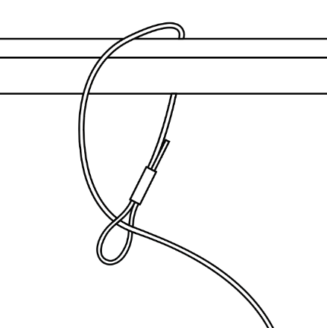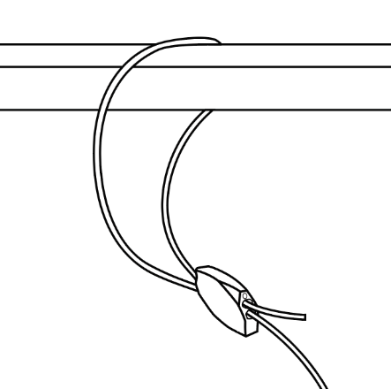

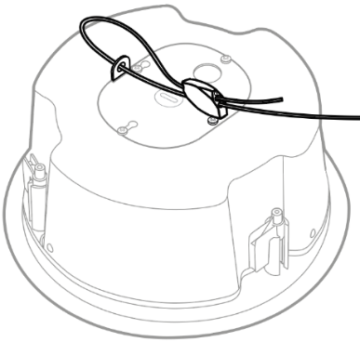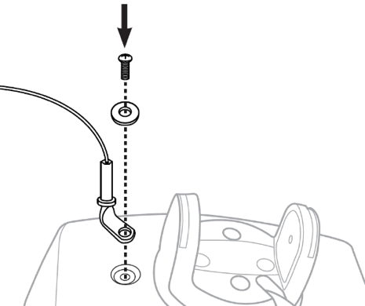
Si adquiriu el vostre propi cable de seguretat, haureu de tallar l'excés per a que, en cas de caiguda, l'extrem de la part posterior descendeixi un màxim de 152 mil·límetres (6 polzades) des del sostre (si es tracta d'un altaveu de muntatge enrasat) o des de la seva posició de muntatge (si es tracta d'un altaveu de muntatge en superfície) abans que el cable el sostingui.

Longitud del cable
Si es tracta d'altaveus de muntatge enrasat, haureu de tallar l'excés del cable de seguretat per a que, en cas de caiguda, l'extrem de la part posterior descendeixi un màxim de 152 mil·límetres (6 polzades) des del sostre abans que el cable el sostingui.
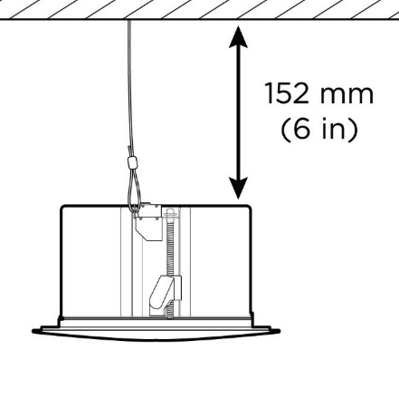
Si es tracta d'altaveus de muntatge en superfície, haureu de tallar l'excés del cable de seguretat per a que, en cas de caiguda, l'altaveu descendeixi un màxim de 152 mil·límetres (6 polzades) des de la seva ubicació de muntatge abans que el cable el sostingui.
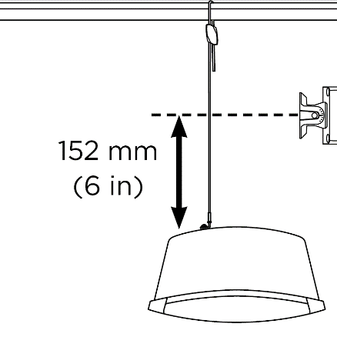

Si he d'adquirir els meus propis cables de seguretat, rebré el reembors de les despeses?
Sí. Poseu-vos en contacte amb el vostre representant comercial local de Bose Professional.

Podeu enviar-me cables de seguretat addicionals?
Sí. Podeu demanar gratuïtament a Bose tants cables de seguretat com necessiteu. Els cables de seguretat no són necessaris per als productes EdgeMax i FreeSpace 3, excepte si ho requereixen normatives o regulacions locals. Tot i així, es recomana el seu ús com a mecanisme de seguretat secundari en totes les instal·lacions. Els cables de seguretat encara són necessaris per als SKU anteriors dels altaveus FreeSpace 3 i EdgeMax i per als SKU dels altaveus FreeSpace (DS16, DS40, DS100) instal·lats en entorns de cuina comercial.

Els cables de seguretat encara s'inclouen a la caixa de tots els productes nous?
Els cables de seguretat s'inclouen per a tots els productes que requereixen un cable de seguretat per instal·lar-los de manera segura en entorns de cuina comercial i per a altres productes afectats. Els cables de seguretat no es proporcionen amb els SKU nous dels altaveus EdgeMax i FreeSpace 3 perquè aquests dissenys són més resistents a l'exposició als olis de cuina.

Tot i així, puc obtenir cables de seguretat per a l'ús de SKU nous dels altaveus EdgeMax i FreeSpace 3?
Sí, entenem que els clients vulguin utilitzar els cables de seguretat com a mecanisme de seguretat secundari. Podeu demanar gratuïtament a Bose tants cables de seguretat com necessiteu fins a nou avís.

S'actualitzaran altres materials involucrats en la retirada i la inspecció/instal·lació dels cables seguretat?

No. Només s'actualitzaran els productes EdgeMax i FreeSpace 3.

Què ocorre amb els altaveus que no es troben a entorns de cuina comercials?
Per precaució, es recomana l'ús del cable de seguretat a totes les instal·lacions. Tot i això, només és necessari instal·lar els cables de seguretat als altaveus situats a entorns de cuina comercials o quan sigui obligatori conforme a regulacions o normatives locals.

Què ocorre si el muntatge dels meus altaveus és penjant?
Els altaveus de muntatge penjant requereixen un cable de seguretat si es troben al mateix espai que una superfície de cuina.

Què ocorre si els productes estan instal·lats a zones de cuina a l'aire lliure?
Encara que els entorns de cuina a l'aire lliure tinguin uns nivells de ventilació més elevats, cal fer servir cables de seguretat per als altaveus pròxims a la zona de cuina o per als altaveus que estan en contacte amb l'oli de cuina o els fums provocats per l'oli de cuina. Si no esteu segur de si cal instal·lar el cable de seguretat, us recomanem instal·lar-lo.

Què puc dir al meu client (final) si em pregunta per què instal·lem cables de seguretat?
Ho fem perquè els components de muntatge es poden trencar si estan en contacte amb l'oli de cuina o fums provocats per l'oli de cuina.

Teniu constància d'altres fabricants amb el mateix problema?
No sabem si altres fabricants tenen el mateix problema. Estem treballant sense descans per resoldre el problema amb els nostres productes. No seria correcte per la nostra part conjecturar sobre els productes d'altres fabricants.

Estic substituint els altaveus DS 40F a causa del procés de retirada. Cal que instal·li cables de seguretat als altaveus de substitució?
Sí. Si l'altaveu DS 40F es troba a un entorn de cuina comercial, cal instal·lar un cable de seguretat.

Els altaveus DS 40F fabricats després del 13 d'agost del 2018 necessiten un cable de seguretat?
Sí. Si l'altaveu DS 40F es troba a un entorn de cuina comercial, cal instal·lar un cable de seguretat, independentment de la data de fabricació.

Si heu corregit el disseny de l'altaveu DS 40F com a conseqüència del procés de retirada, per què no es pot instal·lar sense un cable de seguretat?
El contacte amb l'oli de cuina o els fums provocats per l'oli de cuina podrien afavorir el trencament de les peces de muntatge de l'altaveu DS 40F, la qual cosa podria provocar la seva caiguda i causar ferides greus. Aquest problema no s'ha resolt amb el nou disseny del DS 40F.

Rebré cap compensació pels treballs addicionals quan instal·li el cable a les instal·lacions noves?
Bose no oferirà compensacions addicionals per instal·lar els cables de seguretat a les instal·lacions noves, però els cables de seguretat estaran inclosos gratuïtament a les caixes dels productes nous.

Hi ha altres productes amb el mateix problema?
Cap altre producte Bose presenta aquest problema.

Tinc altaveus afectats instal·lats a un entorn de cuina comercial. Puc continuar utilitzant els espais on es troben els altaveus sense haver-hi instal·lat els cables de seguretat?
Mantingueu les persones i els béns allunyats de l'àrea davall dels altaveus fins que aquests siguin retirats.

Quan s'ha de dur a terme la instal·lació dels cables de seguretat?
Estem adoptant aquestes mesures per evitar perills potencials per a la seguretat. Per tant, instal·leu els cables de seguretat on siguin necessaris immediatament.

Poden instal·lar els cables de seguretat els propis clients finals?
La instal·lació dels cables de seguretat i els altaveus afectats s'ha de dur a terme per un instal·lador professional. Els clients finals que no siguin instal·ladors professionals no han d'intentar instal·lar el cable de seguretat pel seu compte, sinó que han de contactar el seu distribuïdor Bose.

Puc continuar especificant els altaveus afectats per al seu ús a entorns de cuina comercials?
Sí, sempre que s'instal·lin amb un cable de seguretat.

Tinc en el meu inventari altaveus afectats per a entorns de cuina comercials. Què he de fer?
Podeu continuar venent i instal·lant els altaveus afectats, sempre que s'instal·lin amb un cable de seguretat si la seva ubicació és un entorn de cuina comercial.

Els cables de seguretat es proporcionen a la caixa dels SKU anteriors dels altaveus EdgeMax i FreeSpace 3 i dels SKU actuals dels altaveus FreeSpace (DS16, DS40, DS100). Consulteu les guies de disseny de les pàgines dels productes afectats a PRO.BOSE.COM.

Com esteu comunicant el problema que afecta els altaveus a entorns de cuina comercials?
Bose està posant-se en contacte amb qualsevol distribuïdor que hagi adquirit un d'aquests productes directament amb nosaltres, a més de publicar un avís a PRO.BOSE.COM i Bose.com. A més, estem guiant els nostres distribuïdors per comunicar la retirada als seus clients i duent a terme campanyes a les xarxes socials dirigides als propietaris dels productes amb els quals no tenim contacte directe habitualment.

Què ocorre si he venut altaveus afectats a un integrador de sistemes que ja no està operatiu i no podem seguir el rastre dels seus productes?
Heu de fer tot el possible per identificar tots els clients a qui heu venut els altaveus afectats i enviar-los un avís sobre l'acció de camp a la seva adreça d'empresa actual o a l'última adreça de què tingueu constància.

Què ocorre si l'integrador de sistemes no vol instal·lar cables de seguretat als altaveus afectats, tot i que li reemborsem les despeses?
Heu de reiterar-li que, quan els altaveus es troben a entorns de cuina comercials, suposen uns seriosos perills potencials per a la seguretat, i heu d'intentar resoldre qualsevol factor que causi l'oposició del client. En cas que necessiteu ajuda addicional, podeu posar-vos en contacte amb Bose a través de BoseBMSsafety.com.

Què ocorre si el client final o el propietari de la ubicació de la instal·lació no desitja instal·lar cables de seguretat als altaveus afectats?
Heu de reiterar-li que, quan els altaveus es troben a entorns de cuina comercials, suposen uns seriosos perills potencials per a la seguretat, i heu d'intentar resoldre qualsevol factor que causi l'oposició del client. En algunes jurisdiccions, ignorar el problema i continuar utilitzant el producte sense cable de seguretat pot ser il·legal.

Què ocorre si el propietari d'una empresa (per exemple, un establiment de venda o un gimnàs) vol obtenir una compensació per la inactivitat durant la examinació i la instal·lació del cable de seguretat?
Bose ha establert una quantitat unitària per compensar les despeses de la instal·lació i altres despeses relacionades als distribuïdors. Hem pres en consideració multitud de factors, com el treball nocturn, el lloguer de bastimentades o elevadors, les necessitats de seguretat i el transport, per garantir que la compensació pels esforços dels nostres distribuïdors és justa. La compensació unitària és suficient per facilitar la flexibilitat horària necessària per evitar períodes d'inactivitat per als clients finals. En el cas que les circumstàncies d'un client final siguin extraordinàries, com un període d'inactivitat, poseu-vos en contacte amb el vostre representant comercial de Bose Professional.

Com compensarà Bose els integradors de sistemes per l'impacte que tindrà a les instal·lacions dels meus clients examinar i instal·lar cables de seguretat als altaveus afectats?
Bose compensarà els integradors de sistemes segons una tarifa fixa per examinar i instal·lar cables de seguretat a tots els altaveus afectats.

Amb qui he de posar-me en contacte si tinc més dubtes?
Poseu-vos en contacte amb el vostre representant comercial de Bose Professional. Si no esteu segur de qui és el vostre representant, aneu a BoseBMSsafety.com.

